TEKİRDAĞ SOSYOLOJİ GÜNLERİ
Tekirdağ Sosyoloji Günleri Sosyoloji Bölümü tarafından düzenlenen ve çeşitli disiplinlerden farklı akademisyenlerin kendi uzmanlık alanlarında yaptıkları güncel çalışmaları paylaşmalarına imkan sağlayan, temel gayesi Namık Kemal Üniversitesi öğrenci ve öğretim elemanlarının sosyoloji ortak paydasında buluşturmayı amaçlayan akademik bir etkinliktir.

Destekleyen Kuruluşlar:

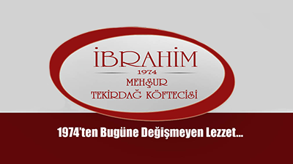

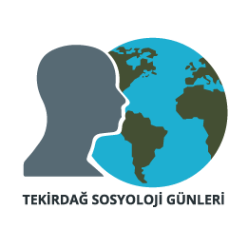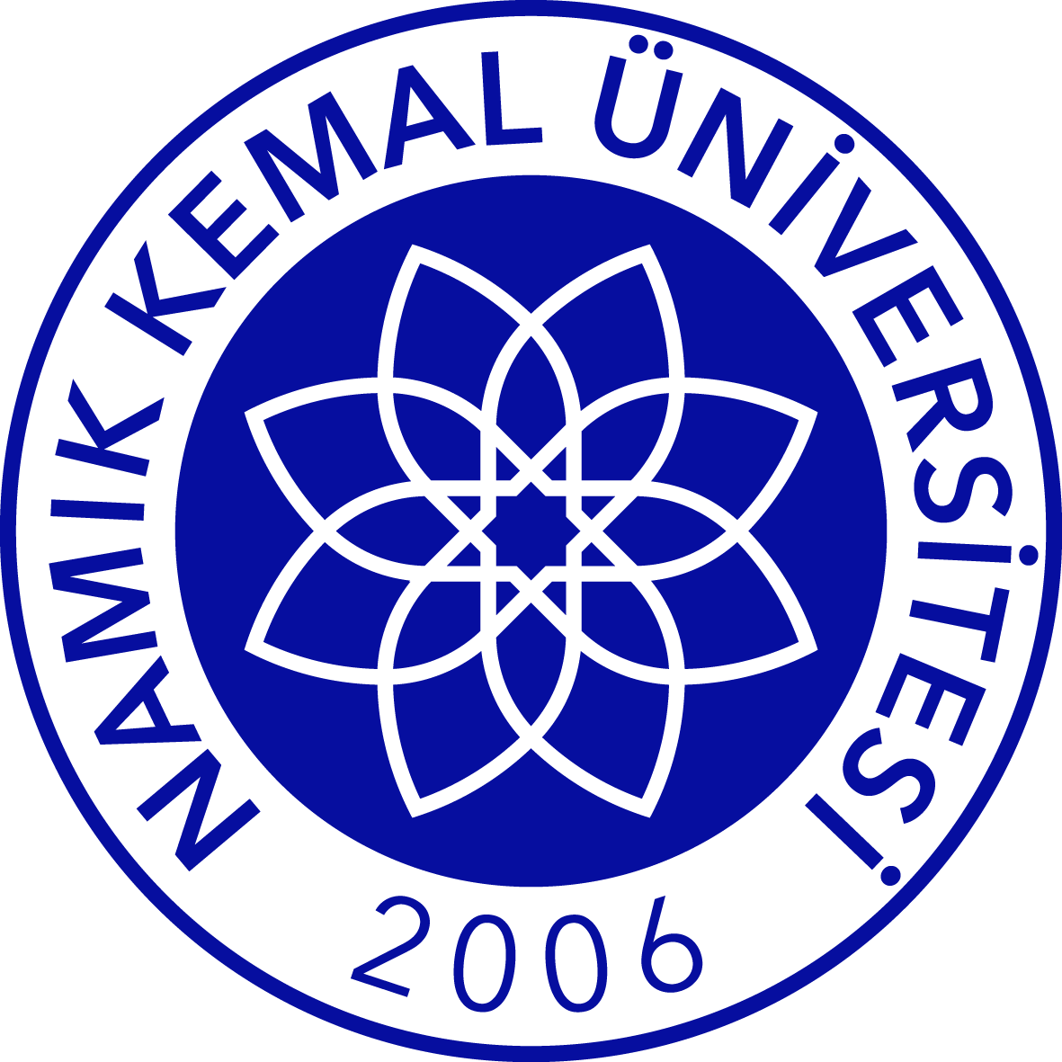

3. TEKİRDAĞ SOSYOLOJİ GÜNLERİ

17-18 Mayıs 2022
Salı-Çarşamba

Ortak Tema:

EKOLOJİ

Herkes için Sosyoloji

YER: Fen Ed. Fak. Konferans Salonu

Saat: 09:30

Düzenleyen: Sosyoloji Bölümü
17 Mayıs 2022-Salı

1. Oturum (09:30–12:15)

Açılış Konuşmaları

Oturum Başkanı: Celalettin Vatandaş (NKÜ, Fen-Ed. Fak. Prof. Dr.)

Ekoloji ve İnsan
Temel Gençtan (NKÜ, Ziraat Fak. Prof. Dr.)

Ekolojinin Gelişimi
Orhan Sevgi (İstanbul Ünv. Prof. Dr.)

Hakim Sosyal Paradigmada Ekolojik Paradigma: Yenilenen Bir Çağrı
Lokman Hakan Tacer (NKÜ, Prof. Dr.)

Öğle Arası (12:15-13:30)

17 Mayıs 2022-Salı
2. Oturum (13:30-16:30)
Oturum Başkanı: Elife Zerrin Bağcı (NKÜ,. Prof. Dr.)

Gıda Egemenliği
Abdullah Aysu (Yazar)

Tekirdağ TEMA: Umut Yeşertiyoruz
Filiz Özkaynak Dikdönek (Tekirdağ TEMA Vakfı İl Temsilcisi)

Üreticinin Gözünden Ekoloji ve Tarım
İmdat Güngör (Tekirdağ Çiftçi Koop. Baş. )

Akşam yemeği 18:00

18 Mayıs 2022-Çarşamba
3. Oturum (13:30-16:30)

Oturum Başkanı: İhsan Çetin (NKÜ,. Doç. Dr.)

Belgesel Gösterimi: Yuva
Tartışmacı: Arş. Gör. Mustafa Ammar Kılıç

Kapanış 16:30

